Информация о самовольно установленных и (или) незаконно эксплуатируемых временных сооружениях (металлические гаражи), расположенных в районе д. 15а по ул. Туполева, подлежащие демонтажу.

№ | Адрес размещения | Дата выявления | Вид временного сооружения (наименование, фото) | Сведения о владельце (ИНН для юр. лиц и ИП, Ф.И.О., адрес)
1 | в районе д. 15а ул. Туполева | 20.01.2024 | Металлический гараж  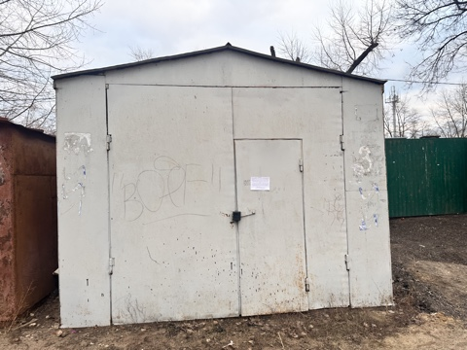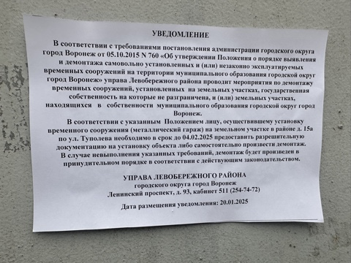 | Не установлен
2 | в районе д. 15а ул. Туполева | 20.01.2024 | Металлический гараж  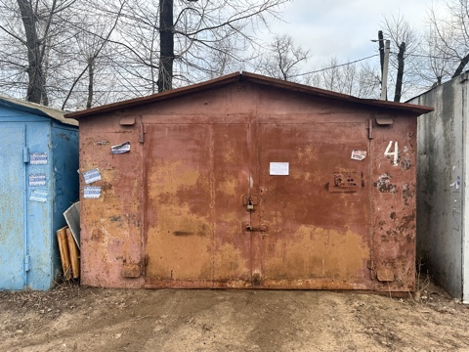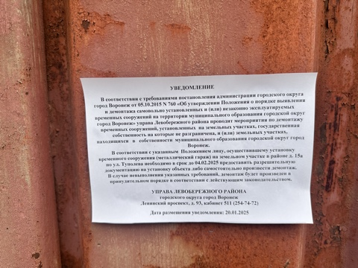 | Не установлен
3 | в районе д. 15а ул. Туполева | 20.01.2024 | Металлический гараж  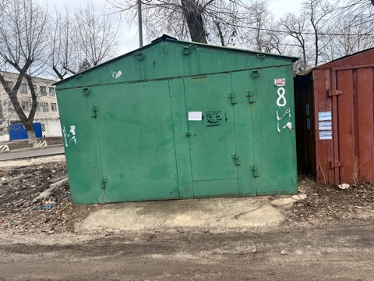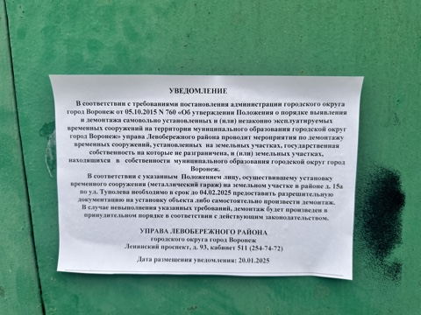 | Не установлен
4 | в районе д. 15а ул. Туполева | 20.01.2024 | Металлический гараж  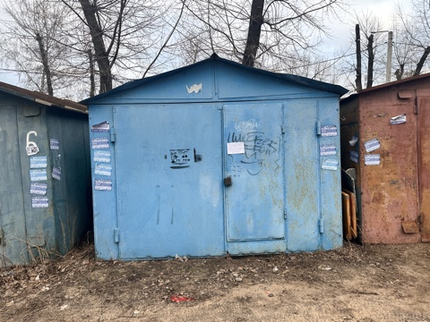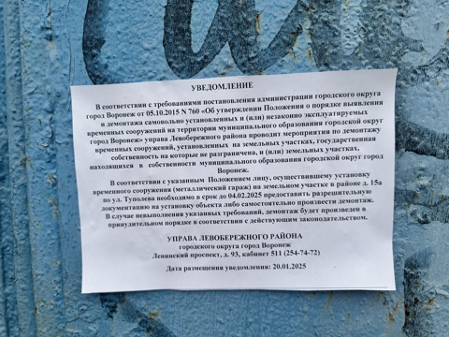 | Не установлен
5 | в районе д. 15а ул. Туполева | 20.01.2024 | Металлический гараж  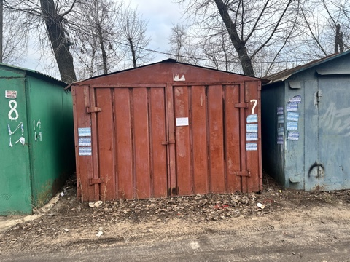 | Не установлен
6 | в районе д. 15а ул. Туполева | 20.01.2024 | Металлический гараж  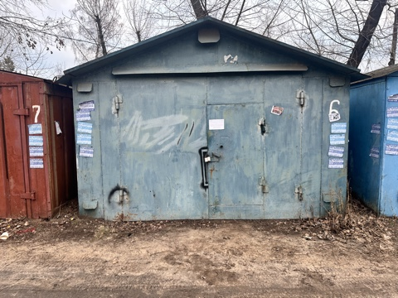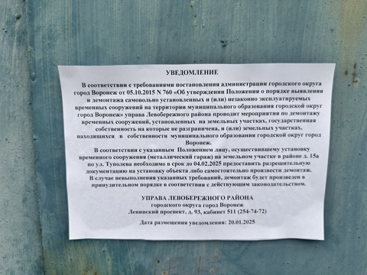 | Не установлен

